Министерство образования и науки РФ

Санкт-Петербургский политехнический университет Петра Великого

Институт компьютерных наук и кибербезопасности

Высшая школа «Компьютерных технологий и информационных систем»

ОТЧЕТ

по дисциплине «Практикум по программированию»

**Лабораторная работа № 1**

**Выполнил:**

Cтудент гр. 5130902/30002 М.Д. Полин

**Проверил**

Ст. преподаватель А.М. Журавская

Санкт-Петербург

2024 г.

## **Задание**

1. Выбрать предметную область согласно варианту индивидуального задания.

2. Спроектировать класс для выбранной предметной области.

3. Нарисовать диаграмму спроектированного класса.

4. Предусмотреть наличие у объекта полей, методов и свойств.

5. Предусмотреть наличие свойств только для записи..

Вариант 7: Предметная область: Фирма грузоперевозок. В классе хранить информацию об оплате за перевозку одной тонны грузов (не зависит от направления), о массе перевезенных грузов, наименовании фирмы. Реализовать метод для подсчета общей выручки фирмы.

## **Код программы/Листинг программы**

Код на CPP:

#include <iostream>

#include <string>

#include <stdexcept>

using namespace std;

class CargoTransportation {

private:

string companyName;

double pricePerTon;

double totalTons;

public:

CargoTransportation(const string& name, double price, double tons)

: companyName(name), pricePerTon(price), totalTons(tons) {}

string getCompanyName() const {

return companyName;

}

void setCompanyName(const string& name) {

companyName = name;

}

double getTotalTons() const {

return totalTons;

}

void setTotalTons(double tons) {

if (tons >= 0) {

totalTons = tons;

} else {

throw invalid_argument("Масса груза не может быть отрицательной");

}

}

void setPricePerTon(double price) {

if (price > 0) {

pricePerTon = price;

} else {

throw invalid_argument("Цена за тонну должна быть больше нуля");

}

}

double calculateTotalRevenue() const {

return pricePerTon * totalTons;

}

void printInfo() const {

cout << "Фирма: " << companyName << endl;

cout << "Общая выручка: " << calculateTotalRevenue() << " руб." << endl;

}

};

int main() {

CargoTransportation cargo("Транспортная Компания", 5000.0, 120.5);

cargo.printInfo();

cargo.setPricePerTon(5500.0);

cargo.setTotalTons(130.0);

cargo.printInfo();

return 0;

Код на PY:

class CargoTransportation:

def __init__(self, company_name, price_per_ton, total_tons):

self._company_name = company_name

self._price_per_ton = price_per_ton

self._total_tons = total_tons

@property

def company_name(self):

return self._company_name

@company_name.setter

def company_name(self, name):

self._company_name = name

@property

def total_tons(self):

return self._total_tons

@total_tons.setter

def total_tons(self, tons):

if tons >= 0:

self._total_tons = tons

else:

raise ValueError("Масса груза не может быть отрицательной")

@property

def price_per_ton(self):

raise AttributeError("Невозможно прочитать это свойство")

@price_per_ton.setter

def price_per_ton(self, price):

if price > 0:

self._price_per_ton = price

else:

raise ValueError("Цена за тонну должна быть больше нуля")

def calculate_total_revenue(self):

return self._price_per_ton * self._total_tons

def print_info(self):

print(f"Фирма: {self._company_name}")

print(f"Общая выручка: {self.calculate_total_revenue()} руб.")

cargo = CargoTransportation("Транспортная Компания", 5000.0, 120.5)

cargo.print_info()

cargo.price_per_ton = 5500.0

cargo.total_tons = 130.0

cargo.print_info()

**Пример работы программы**

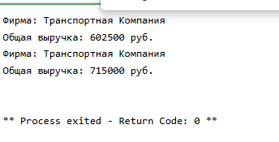

Рисунок 1 – Правильная работа программы

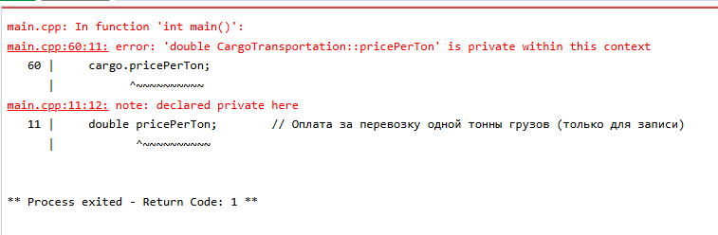

Рисунок 2 – Попытка прочитать атрибут доступный только для записи

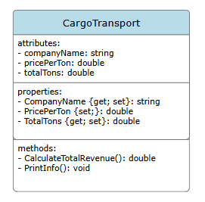

Рисунок 3 – Диаграмма заданного класса

## **Вывод**

В ходе лабораторной работы был реализован класс в соответствии с персональным заданием. Были сформированы навыки инициализации объектов, задании им различных атрибутов и методов. Получены знания о свойствах классов, необходимых, например, для задания или считывания атрибутов. Данная работа реализована на 2ух языках программирования.